- p-prvky sa líšia svojimi fyzikálnymi a chemickými vlastnosťami, ktoré súvisia a závisia od elektrónovej konfigurácie atómov prvkov

**- väčšina sú nekovy**

- sú tu aj POLOKOVY=METALOIDY(diagonála B, Si, As...) a pár kovov (pr. Pb, Sn, Al....)

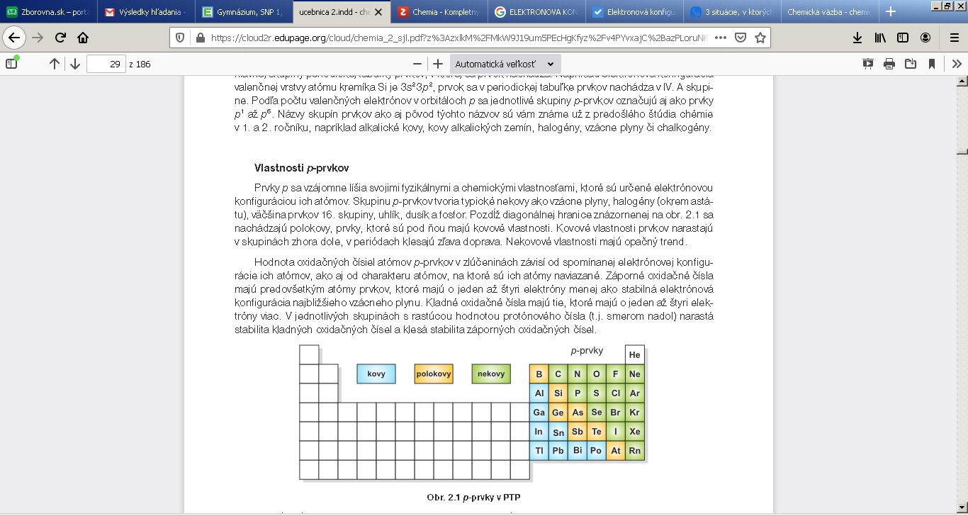

PLATÍ: Kovové vlastnosti prvkov narastajú v skupinách zhora dole, v periódach klesajú zľava doprava. Nekovové naopak.

**Nárast kovových**

Resp. **Pokles** nekovových vlastností

nekov

|  |
| --- |
| **C** |
| **Si**  polokovy |
| **Ge**  kov |
| **Sn** |
| **Pb**  kov |

- Záporné oxidačné čísla majú prvky, ktoré majú o 1-4 elektróny menej ako stabilná elektrónová konfigurácia najbližšieho vzácneho plynu.

+ Kladné oxidačné čísla majú tie, ktoré majú o 1-4 elektróny viac.

V skupinách s rastúcou hodnotou protónového čísla (t.j. smerom nadol) narastá stabilita kladných oxidačných čísel a klesá stabilita záporných oxidačných čísel.

|  |  |
| --- | --- |
| Prvok  Stabilnejšie **záporné** OX.Č. | Stabilné ox. čísla |
| N | -III |
| O,S  Stabilnejšie **kladné** OX.Č. | -II |
| Pb | +II,+IV |

Významné p-prvky:

* Uhlík=kostra organickej chémie,
* kyslík, síra, dusík, fosfor - **biogénne = nevyhnutné** prvky pre stavbu a fungovanie živých organizmov
* hliník, kremík – spolu s O najrozšírenejšie prvky v zemskej kôre ( skratka O Si Al)
* halogény a vzácne plyny.